桃園市立龍潭高級中等學校
網路繳費(或列印繳費單)說明
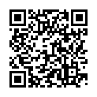

1. 進入台灣銀行學雜費入口網(學生登入介面)
網址：https://school.bot.com.tw/newTwbank/StudentLogin.aspx
2. 登入學生基本資料
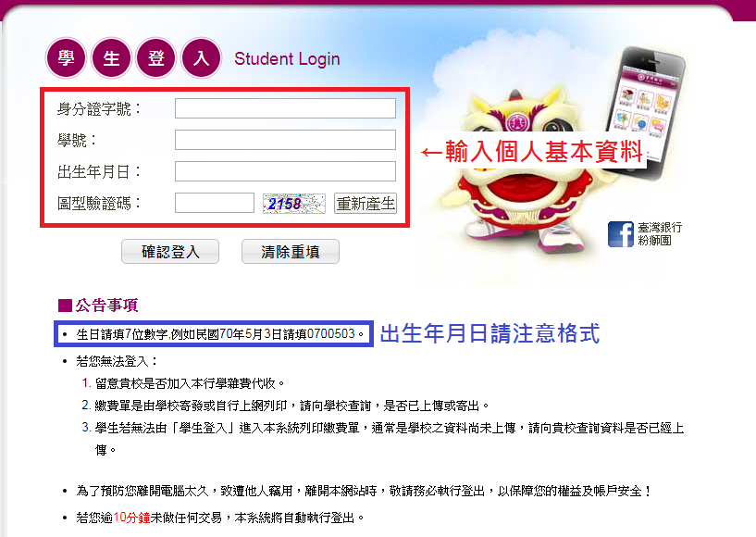
3. 確認繳費內容，如有疑慮，請先洽學校各項業務承辦人再行繳費。
4. 為避免影響學生權益，逾繳費期限案件，請勿以系統補繳。(補繳地點:學校總務處出納組)

